Приложение

Развитие внимания

Игра «Найди отличия»
Предлагается карточка с изображением двух картинок, имеющих несколько различий. Ребенок должен не только найти и показать эти отличия, но и рассказать, что есть на одной картинке и нет на другой.
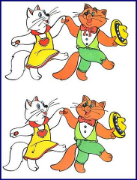

Развитие памяти

Игра «Доскажи словечко»
Ребенку дается инструкция : «Сейчас я назову пары слов, а ты постарайся их запомнить».
(Слова называть медленно)

Кукла –играть щетка - зубы
Курица – яйцо лампа - вечер
Солнце – лето груша – компот
Корова – молоко мышка – норка
Книга – читать бабочка – цветок

Затем ребенку говорят: «Теперь я буду называть только первое слово каждой пары, а ты называй второе».

Развитие мышления

Игра «Заполни пропуск»

